Tipps zur Modernisierung von bestehenden Fußbodenheizungen in älteren Gebäuden
Es gibt Fragen, die stellen Investoren oder Bauherren immer wieder an den BVF und seine Mitglieder. Der Bundesverband Flächenheizungen und Flächenkühlungen e.V. ergänzt daher seine Richtlinien und Broschüren mit Infoblättern, die kompakt die wichtigsten Informationen für die Bewertung der Situation und sinnvolle Maßnahmen an die Hand geben
Nun haben die Gremien sich der folgenden Fragestellung angenommen: „Sie sind Besitzer eines 20-30 Jahre alten Ein- oder Mehrfamilienhauses und wissen nicht, ob sie ihre alte Fußbodenheizung weiter und wenn ja, wie lange noch verwenden können?“ Auf 3 DIN A4-Seiten beantworten die Experten die Thematik und geben Tipps zu Bestandsaufnahme, Praxistest und darüber hinaus Hinweise zum Betrieb und zur Förderung.
Oft wird die Lebensdauer von Kunststoffrohren von Seiten der Bauherren hinterfragt. Hier kann gesagt werden, dass die verbauten Kunststoffrohre nach DIN 4726 eine enorme Lebensdauer haben durch eine hohe Zeitstandfestigkeit sowie eine zusätzliche Sicherheitsreserve.
Fazit des Infoblatts:

Die Rohre der Fußbodenheizung sind für einen langfristigen Betrieb ausgelegt. Wenn die Heizkreise durchströmt werden, kann mit neuer Regelungstechnik, Spülung und fachgerechter Befüllung nach VDI 2035 und einem hydraulischen Abgleich die optimale Funktion der Fußbodenheizung für die nächsten Jahrzehnte gesichert werden. Dies wird durch verschiedene Förderprogramme vom Staat auch finanziell gefördert.

Die Infoblätter des BVF werden sukzessiv ergänzt und flankieren die umfangreichen Veröffentlichungen des BVF eV als kompaktes Hilfsmittel zur ersten Bewertung einer Situation. Zur detaillierten Bewertung empfiehlt der Verband die Einschaltung eines Fachbetriebs und Nutzung der Richtlinien und Regelwerke, die auf www.flaechenheizung.de zum Download bereitstehen.

Anzahl Zeichen: 1.462

Bildlegende:
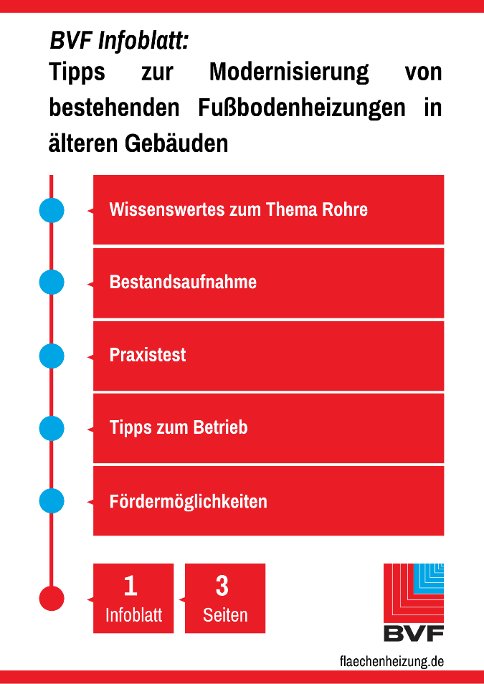
Tipps für Bauherren und Investoren zur Modernisierung von bestehenden Fußbodenheizungen in älteren Gebäuden.

Der BVF wurde 1971 gegründet und ist ein Zusammenschluss von über 60 gleichberechtigten Unternehmen aus Heizungsindustrie, Regelungstechnik, Handel und Montage. Die Schwerpunktthemen sind Heizen und Kühlen über Fußboden, Wand und Decke. Dabei werden hydraulische und elektrische Systeme abgedeckt.
Der BVF ist anhörungsberechtigter Bundesverband und vertritt die Interessen im technischen bzw. anwendungstechnischen Bereich der Branche bei Bundesministerien, Verbänden, Handwerksorganisationen und in der Normung. Er betreibt umfangreiche herstellerneutrale Facharbeit und hat ein weitreichendes Netzwerk im Gesamtmarkt Heizung, Trockenbau, Estrich, Energiesparen und energetische Modernisierung.
Redaktionelle Rückfragen an:
Alexandra Bartsch
Referentin Marketing
+49 231 618 121 30
Alexandra.bartsch@flaechenheizung.de

Bundesverband Flächenheizungen und Flächenkühlungen e.V.
Wandweg 1
44149 Dortmund
+49 231 618 121 30
+49 231 618 121 32
info@flaechenheizung.de

